**知识点总结**

**1.rs.next()问题:**

rs初始化为0，rs.next()就会+1，所以if(rs.next())是判断是否有第一条记录，如果有，则执行if里面的语句，while(rs.next)则是遍历所有记录。

**2.submit与button的区别：**

submit位于表单中，用于提交数据，而button按钮用于触发事件，不会提交数据，所以表单中用于提交数据时，都用submit

**3.servlet中中文乱码问题:**

**设置文本的编码：**

使得能够接收中文:request.setCharacterEncoding("utf-8");

不适用于get，适用于get:tomcat\conf\Server.xml的connector标 签加入URIEncoding="utf-8"。

（差异原因：get的参数放在HTTP协议的报头，而post的参数放在HTTP协议的正文。）

使得能够发送中文:response.setCharacterEncoding("utf-8");

**设置浏览器的编码：**

response.setContentType("text/html;charset=utf-8");

要将文本编码与浏览器编码都设置为utf-8

**4.转发与重定向的区别：**

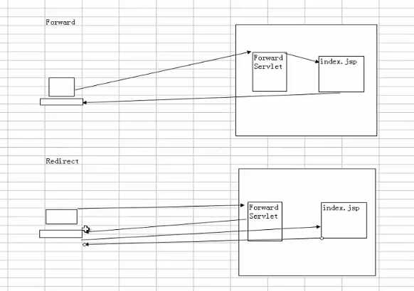

**Forward(转发)：**

1.URL不会改变

2.服务器端跳转

3.只有一次请求

4.只能在服务器内部跳转

5.请求地址前加上/,表示当前应用的根目录。

访问文件时可写成request.getRequestDispatcher("/success.html").forward(request, response);

6.数据共享，可通过request.setAttribute()方法将数据发送到其他页面。

7.转发不能与printWriter写在一起，会出现中文乱码问题。

request.getRequestDispatcher("success.html").forward(request, response);

<jsp:forward>:使用同一个request，客户端访问一个页面，而页面转换在服务器端进行，最后返回给客户端。

**Redirect(重定向)：**

1.URL会改变

2.客户端跳转

3.有两次请求

4.能够跳转到别的服务器

5.请求地址前加上/，表示webapp的根目录，可访问此服务器下的其他项目。

访问文件时可写成Response.sendRedirect(“/项目名/success.html”);

项目名用request.getContextPath()代替。

6.数据不共享。

Response.sendRedirect:使用不同的request，客户端访问一个页面，页面返回给客户端使得客户端再访问另一个页面， 访问完再返回给客户端。

在进行数据库的增删改时要用重定向，防止刷新页面时出现重复操作的情况。